NORD DELLA SPAGNA SPECIALE CAPODANNO
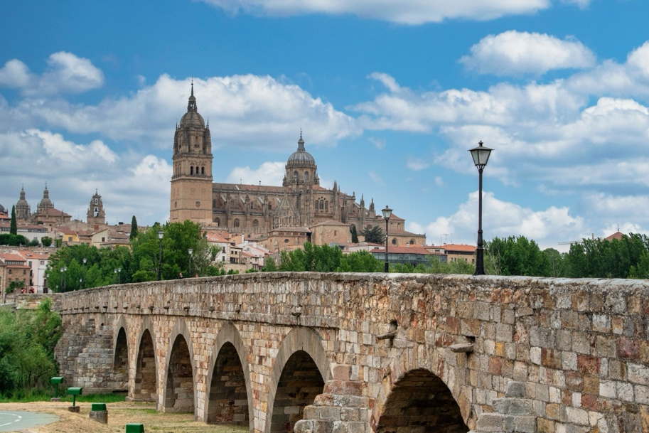
QUOTA DI PARTECIPAZIONE € 1.230,00 per persona
PARTENZA 28 DICEMBRE 2026
7 notti/8 giorni
Minimo di 2 persone

LA QUOTA COMPRENDE:
- Viaggio aereo con volo di linea andata e ritorno Italia/Madrid/Italia, bagaglio incluso
- 7 pernottamenti negli hoteI eIencati o simiIari
- 6 colazioni a buffet.
- 6 cene in albergo.
- Pullman GT con aria condizionata.
- Accompagnatore solo in italiano.
- Guida locale a: Avila, Salamanca, Oviedo, Bugos e Bilbao
LA QUOTA NON COMPRENDE:
- Tasse aeroportuali € 150,00 da riconfermare al momento dell’emissione dei biglietti
- Bevande durante i pasti
- Tasse di soggiorno non incluse da pagare in ogni singolo hotels se richiesto
- Facchinaggio, mance e spese personali
- Le mance e gli extra di carattere personale
- Trasferimento da e per aeroporto
- Eventuale tassa di soggiorno, se prevista, sarà richiesta direttamente dall’hotel e dovrà essere pagata in loco.
- Il check-in online non è incluso. Qualora venga richiesto, dovrà essere specificato al momento della prenotazione e sarà applicato un costo aggiuntivo di €15.
- Assicurazione obbligatoria annullamento medico e bagaglio Euro 55
- Quanto non espressamente indicato alla voce “ la quota comprende”
- Supplemento singola €357
- Pacchetto ingressi obbligatorio €52 adulti , € 34 bambini, €48 senior
Sconto terzo pax in letto aggiunto 5% adulto, 25% bambino

EXTRA OPZIONALE: ESTENSIONE MADRID €120
INCLUSO: 1 notte in hotel con prima colazione e visita panoramica di Madrid

PROGRAMMA
28 DICEMBRE – MADRID
Arrivo in hotel. Incontro con gli altri partecipanti e la guida alle ore 20:00. Cena e pernottamento.
29 DICEMBRE – MADRID – BURGOS – BILBAO
Prima colazione. Partenza per Burgos, visita guidata del borgo medievale, che mantiene ancora la sua struttura originale e in particolare la sua spettacolare cattedrale, forse, il miglior edificio gotico della Spagna. Proseguimento per Bilbao. Cena e pernottamento.
30 DICEMBRE – BILBAO – SAN SEBASTIAN – BILBAO
Prima colazione. Al mattino, partiremo per San Sebastian, ubicata in una posizione privilegiata di fronte ad una spettacolare baia fiancheggiata da due colline. Panoramica per le sue belle e signorili strade lungo la baia, che è stata una delle mete estive preferite dai re e d all’aristocrazia agli inizi del XX secolo. Tempo libero per passeggiata nella zona del porto, piena di bar, ideale per prendere gli straordinari "pintxos" (assaggi di specialità locali). Rientro a Bilbao per la visita panoramica, e la spiegazione dell’imponente edificio del Guggenheim Museum, che è diventato il simbolo moderno della città (ingressi e visita interna non incluso). Cena e pernottamento.
31 DICEMBRE – BILBAO – SANTANDER – OVIEDO
Prima colazione. Partiremo in mattinata per Santander, per secoli il porto commerciale di Castiglia che si trasforma poi in residenza estiva per i nobili all'inizio del XX secolo e per questo qui sono stati costruiti molti edifici eleganti, tra i quali il Palacio de la Magdalena di fronte al mare che oggi è utilizzato come università internazionale estiva. Proseguimento per Oviedo. Cena (*) e pernottamento.
1 GENNAIO 2027 – OVIEDO – SALAMANCA
Prima colazione. Mattinata, visita guidata de Oviedo, inizieremo con la visita della splendida cattedrale (dall’esterno) e breve passeggiata per il centro storico. Dopo le due chiesette preromaniche del IX secolo (dall’esterno per chiusura), considerate di enorme valore storico-artistico per essere state erette quando praticamente tutta la penisola era occupata dai musulmani. Proseguimento per Salamanca. Cena e pernottamento.
2 GENNAIO 2027 – SALAMANCA- AVILA - MADRID
Prima colazione. Mattinata, visita guidata di questa città piena di tesori monumentali come sono la vecchia e la nuova cattedrale, l’Università, e la monumentale Plaza Mayor. Proseguimento per Avila, pranzo libero. Visita guidata della città, con le imponenti mura medievali molto ben conservate e della cattedrale che ne è parte. Tutto il centro storico e monumentale è il luogo dove Santa Teresa di Gesù crea l’ordine religioso dei Carmelitani. Proseguimento per Madrid. Cena e pernottamento.
3 GENNAIO 2027 –MADRID
Prima colazione. Fine dei servizi.

ESTENSIONE MADRID
3 GENNAIO 2027 –MADRID
Prima colazione. Mattinata visita guidata, inizieremo con la parte chiamata “Madrid degli Ausburgo”, (la dinastia che regnò dal XVI all’iniz io del XVIII sec.): in poche parole il cuore storico più antico della città, dove si trova la famosa Plaza Mayor, la piazza principale e Plaza della Villa (comune). Continueremo nella “Madrid dei Borboni” (dinastia attuale) che segue gli sviluppi urbanistici dal XVIII e XIX secolo che hann o caratterizzato la città: le meravigliose fontane (Cibeles, Neptuno) lungo la Castellana, asso principale nord-sud della città, la Borsa, il Parlamento. Pomeriggio libero per godere d’una splendida atmosfera natalizia; mercatini, negozi, ecc. (*). Pernottamento.
(*) Osservazione: In Spagna Natale è soprattutto la festa dei bimbi, i regali sono portati dai re d’Oriente (L’Epifania) la notte del 5 gennaio. Questo fa sì che tutti i negozi e le strade commerciali nelle precedenti giornate siano piene di luci e decorazioni.
4 GENAIO 2027- MADRID
Prima colazione. Fine dei servizi.

Hotel o similari
MADRID- Gran Versalles 4*/ Agumar 4*
SALAMANCA- Catalonia Plaza Mayor 4*
OVIEDO- Exe Oviedo 4*
BILBAO- Barceló Bilbao Nervión 4*

